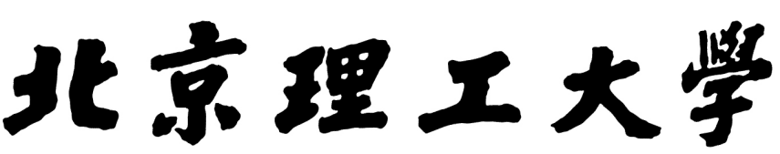

**本科生毕业设计(论文)**

**无锚点框的全卷积单阶段目标检测方法研究**

**Research of Anchor-Free Full Convolutional One-Stage Object Detection**

|  |  |
| --- | --- |
| 学 院： | 计算机学院 |
| 专 业： | 软件工程 |
| 学生姓名： | 陶润洲 |
| 学 号： | 1120162055 |
| 指导教师： | 赵三元 |

2020 年 4月 23日

**原创性声明**

本人郑重声明：所呈交的毕业设计（论文），是本人在指导老师的指导下独立进行研究所取得的成果。除文中已经注明引用的内容外，本文不包含任何其他个人或集体已经发表或撰写过的研究成果。对本文的研究做出重要贡献的个人和集体，均已在文中以明确方式标明。

特此申明。

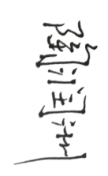

本人签名： 日 期： 2020年 6月 1日

**关于使用授权的声明**

本人完全了解北京理工大学有关保管、使用毕业设计（论文）的规定，其中包括：①学校有权保管、并向有关部门送交本毕业设计（论文）的原件与复印件；②学校可以采用影印、缩印或其它复制手段复制并保存本毕业设计（论文）；③学校可允许本毕业设计（论文）被查阅或借阅；④学校可以学术交流为目的,复制赠送和交换本毕业设计（论文）；⑤学校可以公布本毕业设计（论文）的全部或部分内容。

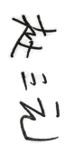本人签名： 日 期： 2020年 6月 1日

指导老师签名： 日 期： 2020年 6月 1日

**无锚点框的全卷积单阶段目标检测方法研究**

摘　要

本文目标检测作为计算机视觉和数字图像处理的一个热门方向，广泛应用于机器人导航、智能视频监控、工业检测、航空航天等诸多领域，通过计算机视觉减少对人力资本的消耗，具有重要的现实意义。

本课题主要研究无锚点框的全卷积单阶段目标检测方法，通过消除预定义的锚点框设置，本方法完全避免了与锚点框相关的复杂计算，大大减少了训练内存占用。本方法还避免了所有与锚点框相关并对最终检测性能非常敏感的超参数。由于本方法最后使用非最大抑制对回归框进行处理，检测器比以前的基于锚点框的单阶段检测器具有更加简单的优点。本方法还提出新分支中心度，用于打压距离目标中心较远位置的一定数量的低质量边界框，降低低质量检测框的权重，提高检测性能。

本文基于Python的科学计算软件包和Pytorch深度学习框架来搭建全卷积单阶段目标检测网络，并使用PASCAL VOC和COCO数据集进行模型的训练和评估，最后使用训练好的模型对实物图片进行目标检测。

**关键词：目标检测；深度学习；无锚点框**

**Research of Anchor-Free Full Convolutional One-Stage Object Detection**

Abstract

As a popular direction of computer vision and digital image processing, object detection is widely used in robot navigation, intelligent video surveillance, industrial inspection, aerospace and many other fields. It has great practical significance to reduce the consumption of the human capital through computer vision.

This paper mainly studies the full convolutional one-stage object detection without anchor boxes. By eliminating the predefined anchor box settings, this method completely avoids the complex calculations related to anchor boxes and greatly reduces the training memory footprint. This method also avoids all hyperparameters that are related to the anchor box and very sensitive to the final detection performance. Since this method finally uses non-maximum suppression(NMS) to process the regression box, the detector has a simpler advantage than the previous single-stage based on the anchor box. This method also proposes a new branch center-ness, which is used to suppress a certain number of low-quality bounding boxes far away from the target center, reduce the weight of low-quality detection boxes, and improve detection performance.

Based on Python’s scientific computing software package and Pytorch deep learning framework, this paper builds a full convolutional one-stage object detection network, and uses the PASCAL VOC and COCO datasets for model training and evaluation. Finally, the trained model is used to object detection for real pictures.

**Key Words: Object Detection； Deep Learning； Anchor-Free**

目　录

摘　要 I

Abstract II

第1章 绪论 1

1.1 课题研究背景意义 1

1.2 国内外研究现状分析 2

1.2.1 基于锚点框目标检测算法 2

1.2.2 无锚点框目标检测算法 4

1.3 研究内容和主要工作 4

1.4 论文组织结构 5

第2章 实验平台搭建与数据集处理 6

2.1 相关的开发平台与主要技术介绍 6

2.1.1 开发平台Anaconda与VScode 6

2.1.2 深度学习框架Pytorch 6

2.1.3 GPU加速运算库CuPy 7

2.2 开发环境搭建 8

2.2.1 实验环境介绍 8

2.2.2 实验环境搭建 8

2.3 数据集介绍与处理 10

2.3.1 VOC0712数据集 10

2.3.2 COCO2017数据集 10

2.4 本章小结 11

第3章 全卷积单阶段目标检测网络的实现 12

3.1 数据增强及预处理 12

3.1.1 数据集标注信息提取 12

3.1.2 数据增强 13

3.1.3 数据预处理 14

3.2 骨干网络搭建 15

3.2.1 骨干网络ResNet介绍 15

3.2.2 骨干网络ResNet-50搭建 17

3.3 特征金字塔网络搭建 20

3.3.1 特征金字塔网络介绍 20

3.3.2 特征金字塔网络搭建 20

3.4全卷积单阶段网络检测头搭建 21

3.4.1 检测头全卷积处理 22

3.4.2 目标框特征层次分配 24

3.4.3 损失函数构建 25

3.5 训练模型、评估模型、数据分析与实物检测功能实现 26

3.5.1训练模型功能实现 26

3.5.2 评估模型功能实现 27

3.5.3 数据分析功能实现 27

3.5.4 实物检测功能实现 27

3.5 本章小结 28

第4章 基于全卷积单阶段目标检测网络的实验 29

4.1 CuPy库加速效果 29

4.2 数据集训练结果 30

4.3 数据分析 32

4.4 实物检测 33

4.5 本章小结 33

结　论 35

参考文献 37

致　谢 38

# 第1章 绪论

1.1 课题研究背景意义

当人类最开始发明计算机的时候，就在思考如何才能将计算机变得更加智能，来帮助人类完成一些繁琐的工作。现如今，人工智能已经成为了一个非常热门的领域，不仅仅应用在众多活跃的研究课题中，并且也在人们生活的方方面面中也有很多实际的应用。就目前而言，这个领域正在以几何倍的速度飞速发展着，并且在未来也将继续健康发展。正因如此，人们也越来越希望可以通过人工智能来处理一些主观的、非规范性的事物，如目标检测，实例分割等。

对于一些人类觉得处理起来很困难的抽象和形式化的任务，计算机却很擅长处理。在上个世界，计算机就在国际象棋方面崭露头角，战胜了人类棋手。但是直到最近几年，计算机在图像和语音的识别任务中才能达到人类的一般水平。一个人的思维发育是需要海量的外界相关知识，并且其中有很大一部分的知识是主观的，难以用形式化的符号和结构表示出来；如同人类一样，计算机也需要获取相等数量级的知识才能表现的足够智能。在如何让计算机学会这些主观的、非形式化的知识这一问题上，研究人员们首次提出了层次化的概念来帮助计算机从大量的知识、经验中学习所需要的知识。通过构建层次化的结构，层层相关联，使得计算机自主的学习相关的知识、捕获特征，这样借助人脑的工作方式，可以使得计算机通过简单的模型来学习一些较为复杂的特征。这种学习方式因其最终是构造出了一张“深层次”的图，且层与层之间通过简单的规则进行连接，所以被称为深度学习。对于人类而言，很难去根据现实中复杂的事物去总结相关的规律和特征，但是通过深度学习，研究深度神经网络可以让计算机代替人们去寻找一些隐藏在事物内部的本质，通过较为简单的模型提取知识中高度抽象的特征，并将其可视化给人们看，这样便能在现实生活中帮助我们去处理一些人类处理起来较为困难的事情。

自2006年开始，大量的深度神经网络论文被发表，特别是在2012年，Hinton课题组首次参加ImageNet[3]图像识别大赛，通过构建的CNN网络AlexNet一举夺得比赛的冠军，从那之后，神经网络就开始收到广泛的关注。现如今，这项技术已经成功地应用在包括计算机视觉领域在内的多种模式分类问题上。而目标检测则是计算机视觉领域需要解决的基础任务之一，也是视频监控技术的基础任务。同时目标检测作为泛身份识别领域的一个基础算法，对之后的人脸识别、步态识别、人群计数、实例分割等任务有着至关重要的作用。所以研究出高效、准确的目标检测算法具有非常重要的意义。

现如今，几乎所有的最先进的目标检测网络，如RetinaNet、SSD、YOLOv3和Faster R-CNN都依赖于预定义的锚点框，而本课题研究的无锚点框全卷积单阶段目标检测网络，通过消除预定义的锚点框，避免了大量与锚点框相关的运算和相关的超参数。相比于目前主流的基于锚点框的单阶段网络，无锚点框全卷积单阶段网络做到了设计复杂度更低、性能较好，速度较快。鉴于其有效性和高效性，全卷积单阶段网络可以作为目前主流基于锚点框检测器的一个简单而又强大的替代品，甚至可以扩展到许多其他实例级的识别任务中去，对目标检测领域的发展有着较为重大的意义，十分值得继续深入的探索。

1.2 国内外研究现状分析

目标检测是“在哪里有什么”的任务，对于目标检测任务，目标的类别不确定、数量不确定、位置不确定、尺度不确定，根据传统非深度学习方法如VJ和DPM和早期深度学习方法如OverFeat[4]，都使用金字塔多尺度和遍历滑窗的方式，逐尺度位置判断该尺度该位置处有没有可以识别的目标，非常笨重且耗时长。

锚点框这个概念首次提出是在Faster R-CNN[5]论文中，通过预置的一组固定参考框，避免复杂的遍历和计算，直接判断该固定参考框和目标框的关系来进行检测，相较于之前的方法又快又好。但是同时还有以关键点等特征取代锚点框进行目标检测的方法，也能够达到类似的效果。所以根据有无锚点框，可以大致的将目标检测方法分为：基于锚点框目标检测算法和无锚点框目标检测算法。

**1.2.1 基于锚点框目标检测算法**

目前来说，比较顶尖的目标检测方法几乎都是用了锚点框技术。首先预定义一组不同尺寸不同位置的固定参考框，覆盖几乎所有的位置和尺寸，每个参考框均负责检测与其交并比大于阈值的目标，通过直接判断该参考框中有没有需要检测的目标以及目标框偏离参考框多远，来避免多尺度遍历滑窗，使得检测器检测效果好，并且检测时间短。

在首次提出锚点框概念的Faster R-CNN方法中，首先通过VGG16骨干网络输出256维的特征图，再通过区域提案网络(RPN)对之前输出的特征图进行预测。在RPN网络中，特征图先经过一个3×3的卷积层，最后进入两个分支。根据预置的由3个不同尺度{128, 256, 512}以及3个不同比例{1:1, 1:2, 2:1}所构成的9个固定的锚点框，两个分支分别会输出2×9=18个分类的分数以及4×9=36个回归的坐标。再将以上得到的分类器结果和回归结果输入到RPN网络的最后一部分Proposal Layer，对预测的回归边界框进行修正和结果的输出。根据Faster R-CNN论文锚点框训练后学习到的平均区域大小(见表1-1)显示，这9个固定的锚点框大约能覆盖到边长70~768的目标。

表1-1 不同锚点框对应平均区域大小

|  |  |
| --- | --- |
| 锚点框大小 | 平均区域大小 |
| 128², 2:1 | 188×111 |
| 128², 1:1 | 113×114 |
| 128², 1:2 | 70×92 |
| 256², 2:1 | 416×229 |
| 256², 1:1 | 261×284 |
| 256², 1:2 | 174×332 |
| 512², 2:1 | 768×437 |
| 512², 1:1 | 499×501 |
| 512², 1:2 | 355×715 |

最终在使用锚点框之后，Faster R-CNN在VOC07和VOC12数据集上的AP分别达到了73.2%，70.4%，在COCO数据集上AP也达到了21.9%的高度。这样的识别精度在当时众多算法框架中是非常高的，从这之后锚点框技术也广泛应用在众多的目标检测框架中，也都取得了很优异的效果。

在2016年ECCV上发表的SSD[6]框架中也采用了锚点框技术，同样也达到了很好的效果。SDD框架的作者认为仅仅只靠同一层特征图上的多个锚点框进行回归的话，检测的精度还远远不够，因为有很大可能这一层上所有预置的锚点框和目标框的交并比都很小，这样一来训练误差就会很大。SSD通过设置多个特征层级上的锚点框，计算其相关的交并比，去找到与目标框的尺寸、位置最接近的一批锚点框，这样在训练时也能达到最好的准确度。

在SSD框架中骨干网络采用与Faster R-CNN一样的VGG16网络，但是把最后的两层全连接层换成了普通的卷积层，之后再通过多个卷积层，最后得到6个不同尺度的特征图。对于这6层特征图每层分配4或6个不同形状的锚点框，对于不同尺度的特征图，采用不同尺度、不同比例的锚点框进行匹配 。根据原文的计算，6个特征图共计8732个锚点框，并且相对于Faster R-CNN而言，锚点框设置更加合理，小尺度锚点框多且密，大尺度锚点框少且疏。最终SSD框架在VOC07和VOC12数据集上得到的AP分别达到了76.8%，74.9%，在COCO数据集上AP也达到了十分优异的31.2%。

**1.2.2 无锚点框目标检测算法**

自从2018年在ECCV上发表的CornerNet[8]开始，无锚点框的目标检测模型就开始层出不穷，最近更是达到了井喷的状态，宣告无锚点框目标检测算法开始在目标检测领域占有一席之地。

早在2016年CVPR上发表提出的曾经大火的YOLO[7]框架，就是最早的无锚点框目标检测模型。YOLO将物体检测的几个部分统一成一个简单的神经网络。YOLO模型关注整张图片以及在这张图片中所有物体的信息，所以模型支持使用整张图片的特征去预测每一个边界框，同时也支持对一张图片预测出所有的边界框。YOLO模型直接对全图进行训练，首先将输入图片分成S×S个网格，如果检测目标的中心落在了网格内，那么这个网格负责检测这个目标。每一个网格单元将预测B个边界框以及对应边界框的置信分数，以此来进行训练和回归。通过这样无锚点框的全局回归的方式，YOLO模型在目标检测时，处理速度很快，并且在VOC07和VOC12数据集上的AP也分别达到了66.4%和57.9%。虽然效果相比Faster R-CNN较差，但是综合检测效果和处理速度而言，相较于同时期的检测器还是很优异的。

而2018年发表在ECCV上的CornerNet则是通过关键点预测的方式来进行目标检测。CornerNet将检测目标的边界框这个任务转换成了检测边界框的左上角角点和右下角角点，然后将其组合起来完成检测任务，完全抛弃了锚点框这一概念。模型首先通过骨干网络沙漏网络(Hourglass Network)提取特征，之后分出两个单独的模块用来得到左上角角点和右下角角点的类别分类，并找到每个目标的一对关键点，以及减少基于坐标回算目标位置时的偏置。通过所得到的这些信息来进行训练，最终CornerNet在COCO数据集上达到了42.1%的好成绩，也同时为无锚点框目标检测算法框架打开了一扇大门。

1.3 研究内容和主要工作

本课题的主要任务是实现无锚点框全卷积单阶段目标检测模型。本课题的主要研究内容是：掌握深度学习中常用的数据预处理和数据增强方法，提高检测器训练效果；熟悉主流的目标检测模型网络结构，为搭建全卷积单阶段目标检测网络模型做准备；了解AP、AR等模型评估指标计算方式，以便对搭建好的网络模型进行评估。

本文完成工作如下：

1. 对数据集图像进行图像处理，实现数据预处理和数据增强。数据预处理部分主要对彩色图像进行色彩归一化处理；数据增强部分主要对彩色图像进行缩放平移、左右翻转、上下翻转。
2. 搭建全卷积单阶段目标检测网络模型，结合原有的中心度分支增加中心部分采样处理，以提高检测器性能。
3. 对搭建好的网络模型进行训练、评估，并判断中心部分采样处理是否能提高检测器性能；使用训练好的模型检测实物图片，查看检测效果。

1.4 论文组织结构

本文的结构是严格按照此次课题的研究顺序进行安排的。本文详细结构如下：

第1章：绪论部分。介绍了深度学习与目标检测的技术发展，以及目标检测的发展对人工智能的重要意义。介绍了几款具有代表性的基于锚点框的目标检测框架与无锚点框目标检测框架，分析了锚点框的作用与意义以及无锚点框模型的处理流程。

第2章：主要介绍了与搭建网络模型相关的一些准备工作。首先对搭建网络模型相关的开发平台、所使用的深度学习框架和相关的重要Python库进行介绍；然后，介绍了实验的环境以及实验环境的搭建；最后介绍了本次实验所采用的数据集以及制作训练集和测试集的过程。

第3章：主要介绍了搭建网络模型的具体流程和相关工作。首先对数据进行增强与预处理；然后依次搭建骨干网络、特征金字塔网络和全卷积单阶段网络的检测头部分；最后实现模型训练、模型评估、数据分析与检测实物等功能。

第4章：主要介绍了搭建网络模型之后的实验过程。主要有以下几个部分：CuPy库对模型训练的加速效果；搭建好的模型分别在处理好的VOC0712与COCO2017数据集上的检测效果；对训练过程中产生的相关数据进行分析；训练完成的模型对于实物的检测效果。

# 第2章 实验平台搭建与数据集处理

2.1 相关的开发平台与主要技术介绍

**2.1.1 开发平台Anaconda与VScode**

Anaconda是针对Python进行数据科学研究所专门建立的一组软件包，涵盖了大部分数据科学领域常用的Python库，并且为了解决软件环境依赖问题，Anaconda自带有Conda包管理系统。在Anaconda的帮助下，数据工作者可以更加简单地处理在不同项目下对软件库甚至是对Python版本的不同需求。Anaconda包含有其可视化图形界面Anaconda Navigator，专门用来管理软件包和环境，通过图形化界面用户可以在不使用命令行的情况下管理软件包和环境等。目前Anaconda也因其强大的软件功能和良好的用户体验，如今被广泛的应用在人工智能、科学计算、大数据及云计算、金融等领域。

VScode是微软推出的一款轻量级的代码编辑器，免费、开源而且功能强大，支持Windows，OS X和Linux系统。VScode内置有JavaScript、TypeScript和Node.js支持，而且自带有丰富强大的插件生态系统，可以通过安装插件来支持C++、C#、Python、PHP等不同的主流语言。对比于其他代码编辑器，VScode在打开特别大的文件时不会存在明显卡顿的情况，速度甚至可以和NotePad++相媲美。并且VScode在处理数据文件时，如json文件，有相对应的快捷键来格式化文件的排版，使得在处理数据文件时，能够更加舒适的查看数据格式。

VScode在开发基于Python语言的项目时，能够匹配Anaconda所创建的虚拟环境，以供用户选择。虽然VScode是代码编辑器，但是因为其自带底部终端的特质，在编写Python代码时，可以通过其快捷按钮来调用内部的终端，并使用选择配置好的Python环境来运行代码，十分方便快捷，易于开发。

**2.1.2 深度学习框架Pytorch**

Pytorch是由Facebook开源的神经网络框架，基于Torch，专门针对GPU加速的深度神经网络编程。与TensorFlow的静态计算图不同，Pytorch的计算图是动态的，可以更加实时的更改计算图，使得调试网络更加简单。Pytorch不仅支持动态神经网络，而且实现了强大的GPU加速计算，同时还提供了自动求导功能。Pytorch在源码的设计方面，不同于TensorFlow中封装有大量的全新概念，Pytorch中只有少量的封装，设计追求简洁；并且在设计中张量、变量和神经网络这三个由低到高的抽象层次之间紧密结合，可以同时进行修改和操作。正是由于Pytorch这种简洁明了的设计方式，其源码的可读性十分高，并且其运行速度也比TensorFlow和Keras等框架快很多。

Pytorch在使用时，其内部的API也十分易于操作。构建神经网络时可以通过神经网络模块torch.nn中的Sequential方法来构建一层一层序列化的网络结构模型；然后通过神经网络优化器模块torch.Optim中的不同的方法来构建不同的优化器，以此来进行训练；再通过神经网络模块torch.nn中的损失函数来计算误差值；最后通过调用变量的.backward()方法计算梯度、反向传播，计算参数更新值，再调用优化器的.step()方法将计算得到的新参数更新到网络模型的中。这样就通过Pytorch的API实现了一个完整的简单训练模型结构，非常适合新手刚开始使用。

**2.1.3 GPU加速运算库CuPy**

在一般的数据运算时，通过Python软件包NumPy，可以将数据向量化然后通过CPU并行运算，但是一般来说CPU内核数为8个甚至更少，所以这也就限制了NumPy库的加速效果。而对于CuPy而言，可以将其理解为一个借助GPU并行运算的NumPy库，因为GPU自身的特性是具有多个CUDA核心，这样一来CuPy就可以实现更好的并行运算加速效果。

同时CuPy与NumPy、Pytorch之间的数据格式的转换也简单。CuPy与NumPy之间的转换可以直接通过CuPy库自带的方法来进行实现，而CuPy与Pytorch之间则需要通过中间库dlpack来进行实现转换，具体代码如下：

CuPy的ndarray类型与NumPy的ndarray类型的相互转换:

|  |
| --- |
| import cupy as cp  # cupy -> numpy  numpy_data = cp.asnumpy(cupy_data)  # numpy -> cupy  cupy_data = cp.asarray(numpy_data) |

CuPy的ndarray类型与Pytorch的tensor类型的相互转换：

|  |
| --- |
| from cupy.core.dlpack import toDlpack, fromDlpack  from torch.utils.dlpack import to_dlpack, from_dlpack  # cupy -> tensor  tensor_data = from_dlpack(toDlpack(cupy_data))  # tensor -> cupy  cupy_data = fromDlpack(to_dlpack(tensor_data)) |

2.2 开发环境搭建

**2.2.1 实验环境介绍**

1. 软件环境：
   1. 操作系统：Ubuntu 18.04.4 LTS
   2. 开发平台：Anaconda 4.7.10、VScode
   3. 开发语言：Python 3.7.7
   4. 运算平台：CUDA 10.1
   5. 深度学习加速库：CuDNN 7.6.5
   6. 深度学习网络框架：Pytorch 1.4.0
2. 硬件环境：
   1. CPU：Intel(R) Xeon(R) CPU E5-2650 v4 @ 2.20GHz
   2. GPU：GeForce RTX 2080 Ti
   3. 内存：125GB

**2.2.2 实验环境搭建**

1. 安装Anaconda平台

Anaconda是一个开源的Python发行版本，其中包括了Conda、Python等180多个科学包及其依赖项。根据本实验的需要，前往官网下载Anaconda3 4.7.10安装包，对Anaconda进行安装。在安装过程中，将其安装路径加入到环境变量中，以便于使用。安装完成之后，打开终端并输入命令：

|  |
| --- |
| conda --version |

若输出其版本，则安装成功。

在Anaconda使用过程中，有一些常用的命令，为了方便了解使用，在此罗列，以下为Anaconda常用命令表(见表2-1)：

表2-1 Anaconda常用命令表

|  |  |
| --- | --- |
| 命令 | 对应的操作 |
| conda create --name <env> python=x.x | 创建Python版本为x.x的虚拟环境 |
| conda/pip install <packge> | 安装软件包 |
| conda/pip uninstall <package> | 卸载软件包 |
| conda/pip list | 查看安装的所有包 |
| conda activate <env> | 激活目标虚拟环境 |
| conda deactivate | 退出当前虚拟环境，回到base环境 |
| conda env list | 查看创建的所有虚拟环境 |

1. 安装CUDA运算平台与CuDNN GPU加速库
   1. 安装CUDA运算平台

CUDA Toolkit是NVIDIA公司针对GPU编程的基础工具包，也是驱动显卡计算的核心技术工具。首先查看实验环境中NVIDIA显卡驱动版本，根据对应版本选择CUDA版本，本实验根据环境选用的是CUDA10.1版本进行安装。在安装完成之后，打开终端输入命令：

|  |
| --- |
| nvidia-smi |

若输出GPU显卡详细信息，则安装成功。

* 1. 安装CuDNN GPU加速库

CuDNN是基于CUDA的深度学习GPU加速库，有了它才能在GPU上进行加速运算。根据实验环境下安装的CUDA版本，去对应官网下载所对应的版本，本实验根据环境选用的是7.6.5版本。下载完成之后，解压文件，将解压后的文件夹复制到CUDA的安装目录下，覆盖对应文件夹即可。在复制完成之后，打开终端输入命令：

|  |
| --- |
| cat /PATH/cuda/include/cudnn.h | grep CUDNN_MAJOR -A 2 |

其中PATH为CUDA安装目录，若输出对应信息则安装成功。

1. 安装Pytorch框架

Pytorch是神经网络框架，专门用来针对GPU加速的深度神经网络编程。因为实验采取Anaconda平台，所以采用Conda的包管理进行下载，这里选择版本为1.4.0的Pytorch进行下载安装：

|  |
| --- |
| conda install pytorch torchvision cudatoolkit=10.1 -c pytorch |

安装完成之后，进入Python环境，输入代码：

|  |
| --- |
| import torch |

若未输出报错信息，则安装成功。

再验证Pytorch是否能使用GPU进行加速运算，输入代码：

|  |
| --- |
| torch.cuda.is_available() |

若返回输出True，则说明Pytorch可以成功使用GPU进行加速运算。

2.3 数据集介绍与处理

**2.3.1 VOC0712数据集**

PASCAL VOC[16]是用于图像识别和分类的一整套标准化的数据集。该数据集中包括有20中物体的分类，包括人、动物、交通工具和家具等。在PASCAL VOC的训练集中的每张图片在标注文件夹中都能找到相对应的标注文件。标注文件中有每张图片对应的名字、图片大小、需要检测物体的类别以及图片中物体位置的坐标等信息，通过这些标注信息可以将需要识别的物体从图片中提取出来进行训练。

常用的PASCAL VOC数据集为VOC2007和VOC2012，在本次实验中将二者结合起来，进行训练与测试。将VOC2007数据集中的训练集(5011张)与VOC2012数据集中的训练集(17125张)进行合并作为实验的训练集，一共22136张图片。由于VOC2012数据集的测试集标注文件未公开，所以采用VOC2007数据集中测试集进行测试与模型评估，一共4952张图片。

**2.3.2 COCO2017数据集**

COCO[17]数据集起源于微软在2014年出资标注的Microsoft COCO数据集，主要为目标检测、分割、人体关键点检测、语义分割和字幕生成等任务而设计。COCO数据集中包含有80中物体的分类，数量远大于PASCAL VOC数据集，所以检测难度也比PASCAL VOC数据集大很多。在COCO2017数据集中，数据集与测试集中的图片的标注信息都各自对应一个json文件。数据集官方也提供了相对应的Python软件包pycocotools来方便使用者读取COCO数据集的信息。本次实验采用COCO2017数据集中的训练集作为实验训练集，一共118287张图片。COCO2017数据集中的val测试集作为实验的测试集进行测试与模型评估，一共5000张图片。

2.4 本章小结

本章主要介绍了在搭建网络之前，对于实验平台与实验环境的搭建和数据集的构造过程。首先因为本次实验涉及的Python软件包较多，为了避免依赖冲突等不必要的问题，采用Anaconda平台搭建相关的环境进行实验；再通过对比TensorFlow与Pytorch的框架特点和性能等，选用了更加简洁且更易于开发编程的Pytorch框架进行编程。在数据集选择方面选用了，当今比较主流的两大数据集——PASCAL VOC与COCO。与这两大数据集相对应的ImageNet竞赛与COCO竞赛也是目标检测领域内的关注热点，每年都有大量的挑战者参与进来，也不断的推动着计算机视觉领域的发展，所以采用这两个数据集能更好的训练网络并评估检测器性能。

# 第3章 全卷积单阶段目标检测网络的实现

3.1 数据增强及预处理

**3.1.1 数据集标注信息提取**

不管是PASCAL VOC数据集还是COCO数据集，其原本的标注信息格式都不便于模型的读入，所以这一部分将数据集原本的标注信息转换为便于模型读入的文本格式。处理数据集标注信息这一部分的功能定义在annotation/deal_voc.py与annotation/deal_coco.py文件中，下面将分别介绍对于VOC0712与COCO2017这两个数据集标注信息的提取过程：

1. VOC0712数据集

对于已经构造好的VOC0712数据集，其标注文件位于数据集目录下的Annotations下，每一张图片都对应一个标注文件，包含有图片名称、物体类别及对应边界框坐标。标注文件为xml格式，通过浏览器打开标注文件，可以观察到在annotation节点下的filename节点内有对应图片的文件名，size节点有对应图片的长宽大小，同时还有数个object节点，每一个object节点都对应一个图中的识别目标，包含目标的类别与目标边界框的坐标。对于xml格式的标注文件，本实验使用Python自带的xml软件包来进行解析，通过遍历树状结构的节点，找到需要读取的信息，将其写入到对应的文件中，方便模型读取训练。

通过依次读取标注文件，提取出所有标注文件的信息，每一个标注文件生成一行文本信息，例如，名为000001.jpg的图片所生成的文本信息为：

|  |
| --- |
| 000001.jpg，12 47 239 194 370，15 7 11 351 497 |

其中12与15分别为物体类别对应的标签索引，其后的四个数分别为X坐标最小值、Y坐标最小值、X坐标最大值、Y坐标最大值。通过这样的方式生成训练集和测试集的标注文本trainval.txt与test.txt，并且额外生成一个label.txt文件用于记录每种物体类别对应的索引信息，如background背景类对应索引为0。

1. COCO2017数据集

对于COCO2017数据集来说，其结构与VOC0712不同，标注文件为json格式，位于annotations目录下。本次实验采用官方给出的pycocotools软件包处理COCO数据集，通过pycocotools软件包中coco类中的方法，对json类型的标注文件进行解析。首先通过coco类中的getImgIds()方法来获取所有的图片对应的编号；然后通过loadImgs()方法可以获取对应图片的信息；再通过getAnnIds()和lodaAnns()方法就可以获取得到图片的标注信息。不同于VOC0712数据集，COCO2017数据集给出的坐标形式为：X坐标最小值、Y坐标最小值、图片宽度、图片长度，为了与VOC0712统一格式，则通过用X坐标最小值与图片宽度相加，Y坐标最小值与图片高度相加得到X坐标最大值、Y坐标最大值。最后与VOC0712数据集处理类似，将模型所需要的信息写入到对应的文件中，以方便模型的读取。并且为了便于之后的模型评估，还生成了coco_table.json文件用于记录所有可用的测试集图片文件名。

**3.1.2 数据增强**

数据集中不同图片的形状大小都不相同，为了方便之后的操作计算，本实验选择将VOC0712数据集中的图片形状统一固定在641×641大小，而COCO2017中的图片则固定为1025×1025大小，以VOC数据集中图片为例，原图如图3-1a所示，调整图片尺寸之后如图3-1b所示。在此基础上，本实验将对数据集进行数据增强操作，具体功能定义在dataset/dataset.py文件中，分别对图片进行了缩放平移、左右翻转、上下翻转和亮度对比度饱和度变换操作：

1. 缩放平移

在dataset.py文件中定义了center_fix()方法，其功能为实现将图片大小通过双线性插值的方式缩小或扩充至目标大小641×641或1025×1025；与之相对应的一个函数random_fix()，则是对图片进行缩放平移操作，函数在规定好的最小缩放比例（VOC数据集为0.6，COCO数据集为0.8）到1.0之间随机取数，然后对图片按比例进行缩放，并且在缩放之后在保证图片不越界的情况下随机进行上下左右平移。最后根据图片的本身的缩放比例以及上下左右平移距离，相对应的改变图片中物体的坐标框，使模型依旧能通过坐标框找到图片中的对应物体。当原图如图3-1a所示时，缩放平移后的图像如图3-1c所示。

1. 左右翻转与上下翻转

左右翻转与上下翻转的功能实现在dataset.py的filp()方法中。通过调用Python的标准图像处理库PIL中Image类的transpose()方法，将数据集中的图片进左右翻转或者上下翻转。与缩放平移操作一样，在对图片进行变换之后，同时也需要对检测物体使用的坐标框进行转换，使坐标框依旧能与图中物体对应上。当原图如图3-1a所示时，左右翻转与上下翻转之后的图像则分别如图3-1d与图3-1e所示。

1. 亮度对比度饱和度变换

通过torchvision.transforms中的ColorJitter类来对图片进行亮度、对比度和饱和度的变换。ColorJitter类中有4个可输入的参数——brightness、contrast、saturation和hue，分别对应图片的亮度、对比度、饱和度和色相。在本次实验中将这4个参数均设为0.1，则对应的亮度因子、对比度因子与饱和度因子均会在0.9~1.1之间选取，色相因子从-0.1~0.1之间随机选取。这样就可以通过ColorJitter类调整图片的色彩属性，达到数据增强的目的。并且因为仅仅是对图片色彩进行调整，所以无需对图片中的坐标框进行调整。当原图如图3-1a所示时，进行色彩变换之后的图像如图3-1f所示。

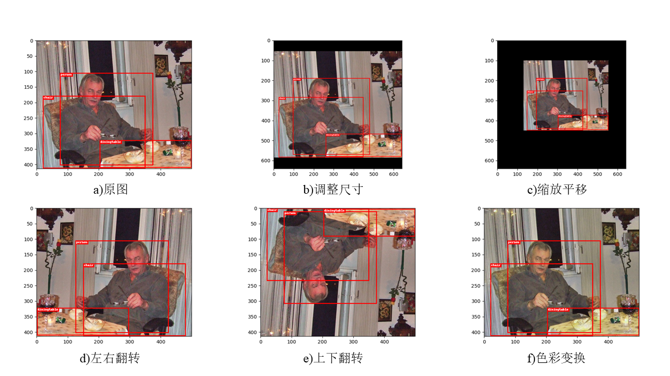

图3-1 图片展示

在训练过程中，对数据进行增强时，通过random库中的random()方法，首先将25%的图片进行左右翻转，25%的图片进行上下翻转；在此基础之上对30%的图片进行亮度对比度饱和度的变换操作；最后对50%的图片进行随机缩放平移操作，以达到数据增强的目的。并且在每一轮训练的过程中，都会将训练图片的次序打乱，以保证每一轮的训练都可以学习到新的特征。

**3.1.3 数据预处理**

对数据进行预处理操作，就是为了使得数据可以更好的适应模型进行训练。在本次实验中，仅采用数据归一化的操作对数据进行预处理。使用torchvision.transfroms中的Normalize类对数据进行归一化处理。根据从ImageNet训练集中抽样计算的RGB的均值和方差，将本次实验中Normalize类中的mean参数设置为[0.485, 0.456, 0.406]，将std参数设置为[0.229, 0.224, 0.225]。在对数据进行数据增强之后，使用数据归一化操作对数据进行预处理，使数据更好的适应模型，并且在训练时加快训练网络的收敛性。以图3-1a中图像为例，进行数据预处理之后的图像如图3-2所示。

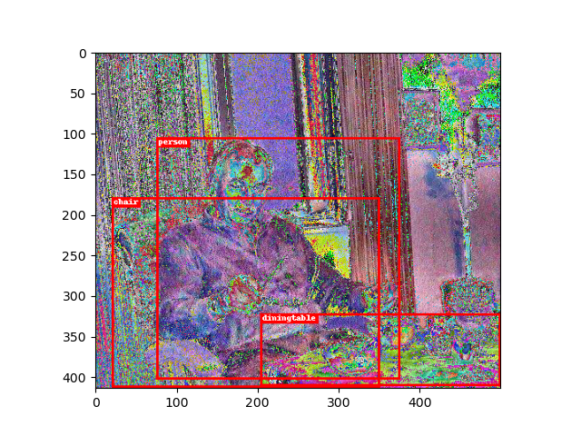

图3-2数据预处理展示图

3.2 骨干网络搭建

骨干网络是指卷积神经网络采用的主干架构，其本质是通过一些系列的卷积层来对图像进行卷积提取出图像的特征图。模型后续则利用骨干网络所提取的特征来进行运算和卷积，最后通过网络的检测头来得出最后的检测的结果。所以选取一个好的骨干网络对于目标检测网络的性能是有很大的提升的，本次实验则采用了ResNet[9]网络作为模型的骨干网络来获取图像的特征图。

**3.2.1 骨干网络ResNet介绍**

目前主流的骨干网络基本上都是CNN特征提取分类网络。而在早期学者们普遍认为深度学习网络越深越复杂，参数越多，则网络所学习到的特征也就越多，表达能力更强，那自然识别分类效果也就越好。所以从最开始的AlexNet的7层到后面的VGG网络的16层甚至19层，再到后来GoogleNet发展到22层。学者们一直在探寻着究竟深度神经网络发展到多深时，还可以持续的提高网络的学习能力，提高分类的准确性。但是一味的加深神经网络并不能给网络的分类性能带来很大的提升，甚至在一定程度上会导致网络收敛变得更加缓慢，从而导致准确率变低。就如VGG网络来说，当其层数达到19层之后，再对网络进行卷积层的增加就会导致CNN分类网络性能变差。所以因此学者们不再将目光一味的投向加深神经网络上，而是通过一些其他的方法来使CNN特征提取分类网络分类效果增强。

对于CNN特征提取分类网络而言，网络深度越深，层数越多反而会带来深度神经网络的退化。正是基于这样的事实，ResNet的作者提出了一种假设：对于一个浅层的深度神经网络，在不断地往该网络上叠加新层时，若是这些新叠加的层什么特征也不进行学习，仅就是单纯的复制下原本浅层网络的所有特征，那么对于叠加完之后的网络而言，其分类的性能是不会下降的，也就是说新加的层就仅仅只是恒等映射，不会起到任何减弱分类性能的作用，那这样一来便不会出现深度神经网络退化现象。

正是基于这样的假设ResNet作者提出利用残差学习来解决退化问题。对于一个浅层的网络而言当输入x时，网络所得到的特征为H(x)，但是当我们希望网络学习到网络的残差F(x)=H(x)-x时，这时网络本质所学习到的特征其实为H(x)=F(x)+x。这样一来，即使是最极端的情况——当学习到的残差为0时，这时候所增加的层也仅仅只是做了恒等映射，并不会使得深度神经网络出现退化现象。但是实际上残差几乎是不可能为0的，即新叠加的网络层至少是能学习到一点新的特征的，这样一来，使用ResNet网络，即使不断地叠加新层也能做到让网络的性能有所提升，至少不会出现退化现象。

正是因为RestNet网络可以不断叠加的特性，目前的RestNet网络有多种不同层数的变体形式，比如ResNet-18、ResNet-34、ResNet-50、ResNet-101与ResNet-152。这些ResNet的多种的变体形式，其主要的区别还是在于叠加块的结构以及叠加块的数量，对于ResNet-18、ResNet-34这类比较浅层的网络，叠加块采用BasicBlock基础块的结构进行叠加，没有一些复杂的层次结构；但是对于ResNet-50、ResNet-101与ResNet-152这类层数较多，较为复杂的网络而言，叠加块采用Bottleneck瓶颈层进行叠加深入，Bottleneck的网络结构也相较复杂，所以效果也会更好。而对于最终提取的特征图结果而言，一些浅层的ResNet网络，其最终得到的特征图深度也会远远小于深层的ResNet网络。本次实验通过权衡，采用了性能较为适中，内存占用也相对合适的ResNet-50网络作为最终的骨干网络，用于提取图像中的特征。

**3.2.2 骨干网络ResNet-50搭建**

在搭建ResNet-50骨干网络时，最重要的是对于叠加块的的理解与实现。ResNet-50网络分为6个部分，除了网络一开始使用7×7卷积核卷积的卷积层与最后的全连接层之外，剩下的4个部分都是由不同数量的Bottleneck瓶颈层叠加而构成。所以在搭建骨干网络时，首先实现了最为关键的Bottleneck类，再进行整体网络结构的搭建。

1. Bottleneck类的实现

在model/ResNet50.py中定义了Bottleneck类。对于ResNet-50而言，其瓶颈层由主分支与shortcut分支构成。主分支是由两个1×1的卷积层中间加一个3×3的卷积层所构成；而shortcut分支所输出的特征矩阵则需要与主分支所输出的特征矩阵相同才行，所以根据主分支的输出不同shortcut分支结构也不相同。

当主分支的输入与输出的特征矩阵形状不同时，shortcut分支则使用一个1×1的卷积层并选取适当的步长，来对输入的特征图进行卷积，使其与主分支的输出矩阵相同，其结构如图3-3所示。

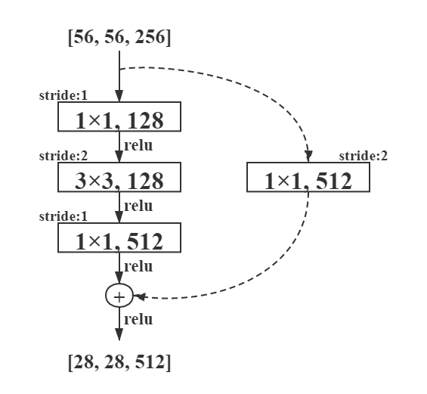

图3-3主分支输入输出矩阵形状不同

而当主分支的输入输出的特征矩阵形状相同时，此时shortcut分支本质上的作用则为恒等映射，不对输入的特征矩阵进行任何操作，其结构如图3-4所示。

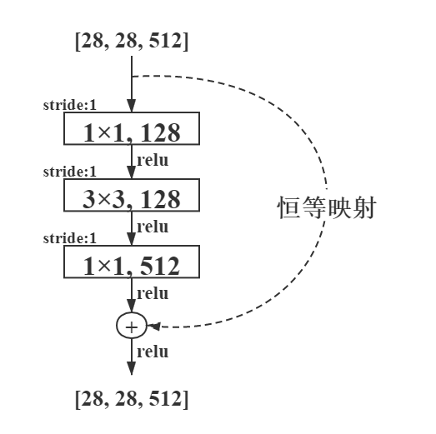

图3-4 主分支输入输出矩阵形状相同

此外，在瓶颈层中每个卷积层下面都接了一个BN(Batch Normalization)层[14]用于规范化数据，这样做的好处在于，可以加速网络的收敛，防止模型过拟合以及降低网络模型对于初始化权重的敏感程度。通过BN层可以使得模型效果更加理想，而且因为BN层的特性，其中的一个超参数可以替代掉卷积层中的bias偏置值，所以在使用BN层时，可以将卷积层中的bias设置为False，这样对于网络模型是完全没有影响的，并且还减少了超参数的数量。

1. ResNet-50整体网络的搭建

根据上文所述，ResNet-50网络一共由六部分所组成，分别为一层卷积核为7×7的卷积层、四个不同数量堆叠的瓶颈层和一个全连接层，并且在第一个瓶颈层之前还添加了一个池化层。与瓶颈层中一样，在ResNet-50主体网络中，每一个卷积层之后都将跟随一个BN层，用于数据规范化，加快网络的收敛，提高模型的检测性能。

对于这四个不同数量堆叠的瓶颈层，每一部分的输出特征图的深度都为瓶颈层设定深度的4倍，且这四个瓶颈层所设定的深度分别为64、128、256和512，所以最终ResNet-50网络输出的深度为2048。而对于本次实验来说，因为ResNet-50骨干网络所输出的特征图是要交予特征金字塔网络来进行处理的，所以在本次实验中，将不实现最后一部分全连接层，并且将这四个瓶颈层的后三个所输出的特征图传入网络的下一部分特征金字塔网络，以便于识别不同尺度大小的检测目标。

3.3 特征金字塔网络搭建

此部分为模型网络的中间部分，承接ResNet-50骨干网络和全卷积单阶段网络检测头。将骨干网络所输出的三个形状不同、深度不同的特征图，进行处理，然后将输出的用于检测不同尺寸目标的一组特征图交给网络检测头进行最后的处理。

**3.3.1 特征金字塔网络介绍**

在特征金字塔网络提出来之前，目标检测领域大部分的算法框架都只采用经过卷积之后的最顶层的特征图进行预测，从这些框架的表现上来看，检测效果还行，但是也都没有达到很高的准确率。在整个深度神经网络中，经过卷积的较为低层的特征图中目标的位置很准确，但是特征语义信息较少；而在与之相反的高层的特征图中特征语义信息十分丰富，但是相对低层的来说目标的位置信息比较粗略。正是基于这样的事实，Tsung-Yi Lin、Piotr Dollar等人提出了多尺度特征金字塔网络结构[10]，原本一般的网络只在最顶层特征图上进行的预测操作，而特征金字塔网络则在不同层次的特征图上独立的进行预测。这样一来，针对图中不同尺度大小的检测目标就可以用不同层次的特征图进行预测。根据作者所做出的实验，在应用了特征金字塔网络进行特征提取之后，可以显著的提高5~8%模型的召回率，并且在模型的AP方面也能广泛的提高2~3%，可以说是对网络模型的性能有了极大的提升。

**3.3.2 特征金字塔网络搭建**

在本次实验中，将从骨干网络所输出得三个不同形状大小、深度得特征图经过横向连接、卷积等操作之后，生成一组五个不同形状大小的特征图用于对不同尺度的目标进行检测。在本实验中的特征金字塔网络结构如图3-5所示。

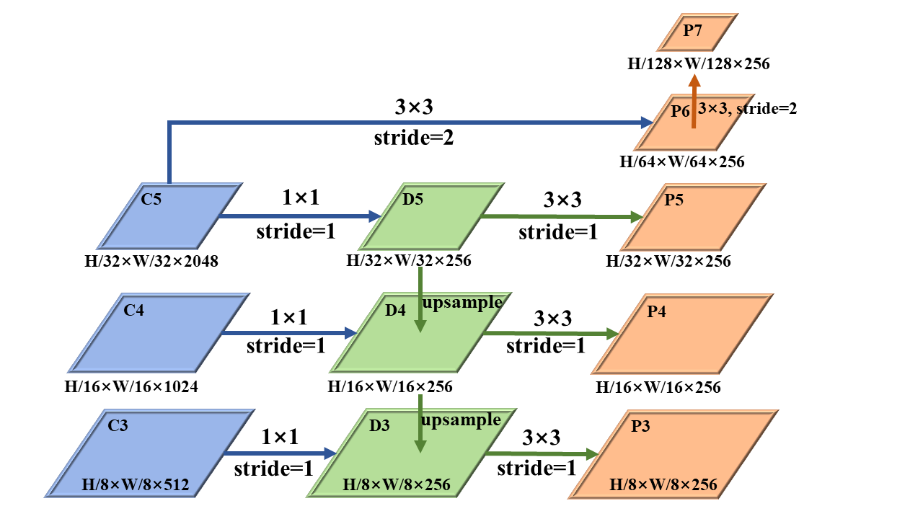

图3-5特征金字塔网络结构

因为由ResNet-50网络所输出的三张特征图C3、C4、C5深度各不相同，所以首先通过卷积核为1×1，步长为1的卷积层将这三张特征图的深度统一变为256。因为对于深度神经网络来说，较高层次的特征图其中所包含的特征语义信息较为丰富，所以在进行横向连接之后，可以对高层次的特征图进行上采样，然后与低层次的特征图相结合以获取语义信息更加丰富，目标位置更加明确的特征图，即D3、D4、D5。再由D3、D4、D5这三个特征图进行进一步的卷积操作，此时选用卷积核为3×3的卷积层进行卷积，以获得最后用于预测的特征图P3、P4、P5。然后为了保留更多的高层特征语义信息，对ResNet-50网络所输出的C5进行卷积核为3×3，步长为2的卷积操作，得到P6；最后再对P6进行同样的卷积核为3×3，步长为2的卷积操作，获得最顶层P7。

至此，需要用于预测的五张特征图都已经准备就绪了，通过这五张形状大小不同的特征图可以对应的检测实物图中不同尺寸大小的目标物体，使得检测器的效果更加理想。

3.4 全卷积单阶段网络检测头搭建

这一部分是整个全卷积单阶段网络最后的预测部分，同时也是整个网络中最核心的一个部分。在这一部分中，模型将前面网络根据图片所提取出来的特征图，进行预测处理，形成了三个分支——分类分支、中心度分支和检测框回归分支。然后再根据这三个分支所预测得到的预测值与对应的目标值得到相应的误差值，最后通过误差值进行梯度求导、反向传播以及计算更新网络的超参数，以提高模型的检测性能。下面将这一部分细分为三小节进行介绍。

**3.4.1 检测头全卷积处理**

通过之前的ResNet-50骨干网络和FPN特征金字塔网络，模型会得到一组五个形状大小不同，深度相同的特征图，分别用于检测不同尺度大小的目标物体。形状较大的特征图因为其卷积的步长较小，预测目标的位置信息较为准确，所以用于检测尺度较小的物体；而相反形状较小的特征图其卷积步长较大，且其中特征语义信息更为丰富，所以用于检测尺度较大的物体。通过这样的预测方式，可以使得预测的结果更加合理，使得模型的检测性能更加优异。

在全卷积单阶段目标检测模型网络的检测头中，有三个分支，分别为目标分类分支，用于检测目标的类别，获得相对应的预测分数；中心度分支，用于衡量目标像素点与目标框中心的距离是否过大；以及检测框回归分支，用于得出对应检测目标在原图中的坐标。其中目标分类分支和中心度分支并行，除了最后得出预测值的一层之外，其余卷积层共用，如图3-6所示。

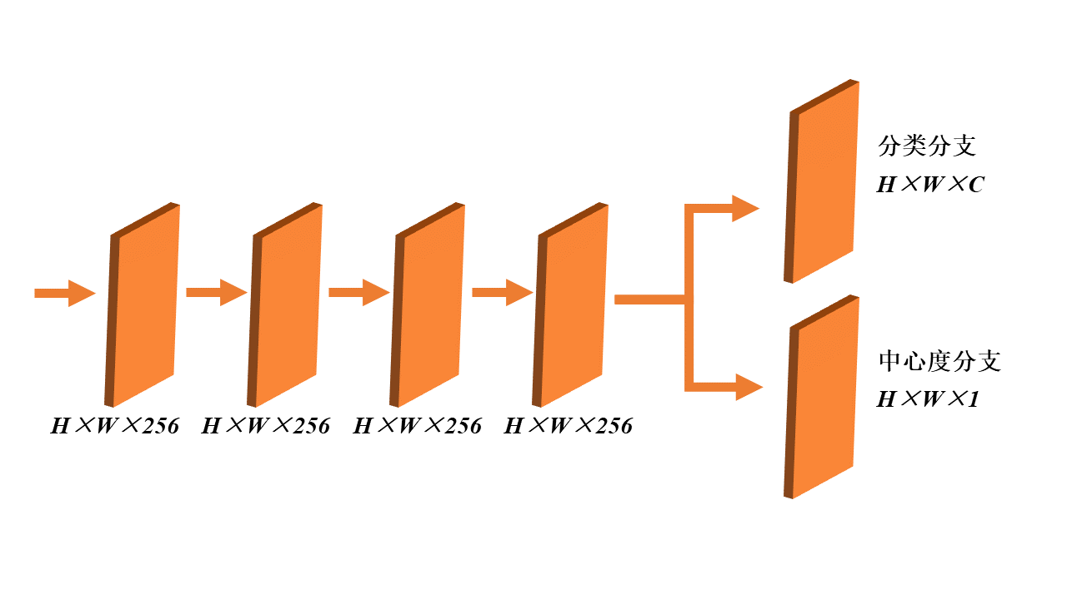

图3-6 目标分类分支和中心度分支

由图3-6中可以看出，在获得特征图之后，将特征图通过四层卷积核为3×3，步长为1的卷积层，然后分别将得到的特征矩阵送入预测分类的卷积层与预测中心度的卷积层中，得到两个预测的结果矩阵，形状分别为H×W×C与H×W×1，其中C代表网络模型一共对C种目标物体进行检测。通过分类分支所得到形状为H×W×C的预测结果，代表每个像素点中对于这C种不同的目标进行检测的分数，分数越高则代表该点更偏向于这类目标。而因为全卷积单阶段目标检测方式是通过逐像素点进行预测的，所以会有很多偏离目标框中心点的像素点参与进卷积预测，这样一来就会导致目标分类时有许多干扰因素致使预测结果不够准确。所以全卷积单阶段目标检测方法为了避免这种情况，在分类分支中额外并行了一个中心度分支，用于预测该像素点到其对应目标物体中心的距离。设定该点到目标框左边界、上边界、右边界和下边界的距离为l，t，r，b，则中心度center-ness如式(3-1)所定义：

(3-1)

通过中心度分支所得到的预测值，将用于降低低质量检测边界框的权重，将对应的中心度预测值与目标分类的预测分数相乘，这样就可以使得这些远离目标框中心的像素点所预测出来的分数变低，那么在目标框中心附近的像素点的得分就会相对较高，这样就能使得模型的性能更加优良。

根据中心度分支的作用原理，本次实验还额外采取了中心部分采样的策略，与中心度分支相结合，希望使检测器效果更加优良。对于中心度分支而言，其作用是降低低质量检测框的权重，使得其分类得分较低。但是中心部分采样则是直接从根源上避免这些像素点离目标框中心较远的，低质量的检测边界框。通过计算目标像素点与目标框中心的欧几里得距离，当这个距离大于模型所预设的阈值时，则不将该点考虑在预测范围内，即使目标点位于目标框内，也当作背景像素点进行处理。而对于不同层次的特征图，其对应的阈值也因为其检测目标的尺寸大小不同而不同。对于低层次的特征图，用于检测尺寸较小的目标，则其对应的阈值也偏小；相反，对于高层次的特征图，用于检测尺寸较大的目标，其对应的阈值也就偏大。而在本次实验中，模型对于由低到高五张大小不同的特征图，所预设的阈值分别为6，12，24，48，96，192。这样通过中心部分采样的策略，从根源上杜绝了这些低质量的检测边界框，加上与分类分支并行的中心度分支，就能使检测器达到更好的检测效果了。

除了分类分支与中心度分支之外，剩下的回归分支与这两个分支相互独立，但是其网络结构与前两个分支相似，如图3-7所示。

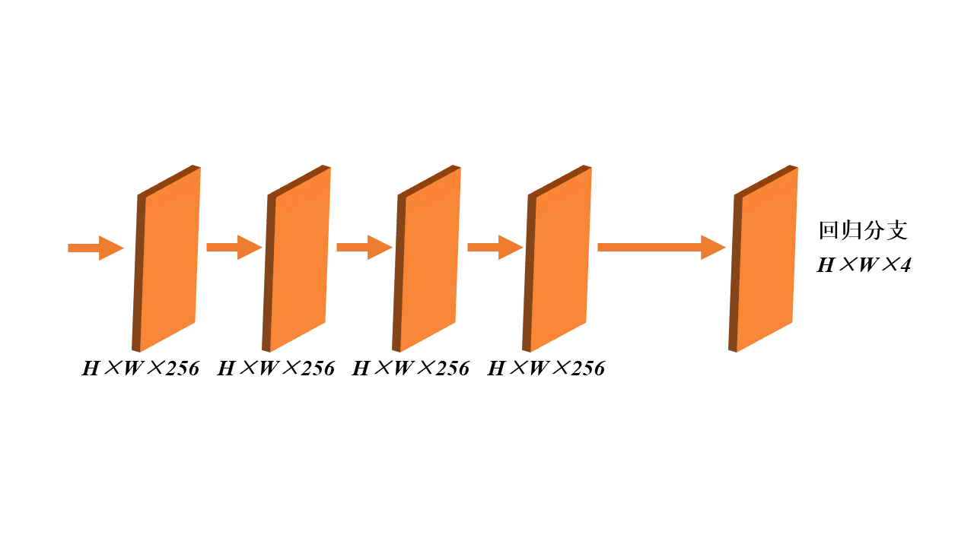

图3-7 回归分支

由图3-7可以看出，先将所得到的用于预测的特征图通过四层卷积核为3×3，步长为1的卷积层，然后再通过使用一个深度为4的卷积核，得到回归检测框的预测结果，形状为H×W×4，其中第三维度代表了回归检测框的位置信息，分别为中心点的横纵坐标以及检测框的长宽大小。又因为在检测头最后会将这一组特征图所检测得到的结果进行合并操作，但是由于不同的特征层是用于回归不同尺度大小的目标物体，直接这样进行合并是不合理的，所以在得到这些位置信息之后，通过模型预置的一组固定的尺度参数，与位置信息相乘，才得到了模型可用于合并的位置信息。而对于原图而言，这些位置信息都过于抽象，所以在得到这些位置信息之后，先把这四个位置信息转换为回归检测框左上角和右下角两个角点的横纵坐标，再将位置信息基于原图的坐标进行映射，得到符合原图尺度大小的坐标，用于与之后的目标检测框一同进行损失值的计算。

在通过了分类分支、中心度分支以及回归分支之后，模型将得到的分类预测分数、中心度预测分数以及回归检测框坐标进行合并，在不同特征层之间共享检测头信息，这样可以使得检测头中的超参数更加高效，还能够提高检测器的性能。至此，所有需要通过网络所预测得到的结果都已经获取并且处理完毕，之后将对目标检测框进行相关的处理。

**3.4.2 目标框特征层次分配**

在上一部分中，网络模型已经通过检测头得到了预测的结果，在这一部分中将叙述对目标检测框的相关处理，并详细描述不同大小的目标框对不同特征层进行分配的操作。

对于预测的结果来说，其是由五个特征图的预测结果合并而成的，所以对于目标框而言也需要对于这五个特征图进行对应的分配。在模型中预置了一组固定的尺度大小范围，由小到大分别为：0~64、64~128、128~256、256~512、512~1024。对于每一个特征图而言，其都只会检测规定尺度范围的目标物体，使得检测更加合理，检测效果更加良好。

在分配不同尺度的目标框时，首先将特征图上的点映射到原图上再进行判断，如果该点映射回原图时，不在任何的目标框内，则分类结果置0，表示为背景类；若在目标框内，则计算出该点到目标边界框的上下左右边界的距离，若是距离的最大值不在规定的范围内，则仍然判定该点为背景类，分类结果置0；若尺度大小合适，再根据中心部分采样策略，进一步判断该点到目标框中心的欧几里得距离，若是超出了预置的阈值则归为背景类，分类结果置0；而当满足上述所有条件时，即可将该点置为目标框对应类别的编号，并且记录其对应的目标框的位置信息，以及根据式(3-1)计算出对应的中心度值。这样就完成了目标框对于不同特征层次的分配，最后将得到的五个已经分配好目标框的图，进行合并，生成与预测结果形状一样的目标矩阵，用于损失值的计算。

因为在分配目标边界框时，需要大规模的进行循环遍历，这样仅仅只通过NumPy库的CPU并行计算，耗时仍然很长，大大影响了训练的效率，所以采用GPU加速运算库CuPy进行在GPU上的并行计算，这样就能使得在进行分配时，耗时大大减少，提高训练的效率，更加充分的利用资源，使网络模型在训练过程中更加轻巧快速。

**3.4.3 损失函数构建**

这一部分使用之前网络所得到的预测值和经过处理的目标值，通过对应的损失函数，计算出对应的损失值，再进行梯度求导和反向传播。因为检测头的三个分支所得到的预测值的形状和产生的作用效都不同，所以针对不同的分支，实验中采用了不同的损失函数来计算损失值。

分类损失值通过Focal Loss[11]损失函数进行计算训练。因为在进行单阶段目标检测过程中，负样本的数量会远远大于正样本的数量，这样会导致正负样本比例严重失衡，进而影响训练的效果。而Focal Loss损失函数可以降低简单的负样本在训练过程中所占的权重，所以采用Focal Loss损失函数来计算分类损失值效果最佳。

中心度损失值通过二进制交叉熵损失函数进行计算训练，该损失函数会在模型效果较差时，训练速度变快，在模型效果较好时，训练速度变慢，这样就可以使中心度损失值逐渐稳定的达到一个最优值。

回归损失值则通过经典的IoU Loss[12]损失函数进行计算训练，IoU可以很好的反映出预测边界框对于目标框的检测效果，在回归过程中，IoU就是判断预测边界框和目标框距离最为直接的标准。所以采用IoU Loss损失函数来进行回归的训练，可以达到一个比较好的效果。

在计算完这三个分支的损失值之后，最后通过式(3-2)来计算出网络的最终损失值，来进行梯度求导和反向传播。

(3-2)

其中表示在进行目标框特征层次分配之后所有为正样例的像素点的数目。

至此整个全卷积单阶段网络模型结构就已经全部搭建完毕了，接下来将介绍一些通过网络模型实现的功能——训练、评估、数据分析和实物检测。

3.5 训练模型、评估模型、数据分析与实物检测功能实现

**3.5.1训练模型功能实现**

本次实验在train.py文件中实现了训练模型这一功能。在对网络模型进行训练时，为了保证每次训练时网络的初始化结构都一样，首先对网络模型使用随机初始化种子进行初始化；然后在训练过程中，对于骨干网络使用官方所提供的预训练模型进行迁移学习，将骨干网络ResNet-50中所有的BN层以及四个堆叠层中的第一个堆叠层进行冻结来训练网络。训练时的优化器选用SGD随机梯度下降优化器进行优化，初始学习率设置为0.01，每一批次训练数量VOC0712数据集设为16，COCO2017数据集设为8，训练总轮次VOC0712与COCO2017数据集分别设置为30轮和24轮，并且为了避免网络模型在训练时不收敛，在总训练次数的65%和90%时，学习率分别都降低10倍，权重衰减和动量分别设置为0.0001和0.9。

并且还采用了warm-up策略进行训练，在初始训练时，选用较小的学习率，然后随着训练次数的增强，逐渐提高学习率，直到学习率达到0.01再稳定学习率进行训练。在本次实验中，对前500次训练采用warm-up策略，模型学习率从最开始的0.003333逐渐增加到0.01。通过warm-up策略训练，可以尽量避免在训练初期出现过拟合现象，并且有利于保持模型深层的稳定性，使网络可以更好的收敛。

为了能够保证训练中断之后，还能完全恢复之前的训练环境继续训练，在每一轮次训练结束之后，会将网络模型的所有超参数、优化器中所有的超参数以及训练轮次、训练次数都保持进net.pkl文件，方便之后恢复训练或者使用训练好的网络进行检测时使用。

**3.5.2 评估模型功能实现**

本次实验在test.py文件中实现了模型评估的功能。在进行模型评估的过程中，当得到了网络模型所计算出来的预测值时，通过对分类分支得到的分类分数进行从高到低的排序，然后通过NMS非极大值抑制的方法，去除掉多个重叠区域过大的检测框，最终得到网络模型所预测得到的边界框。利用这些边界框与目标边界框进行交并比值的计算，当与目标框交并比大于所设定的阈值时，则判定该预测框成功预测出了一个正例，为TP，否则判定预测错误，为FP。通过这样来计算出模型的准确率和召回率，然后进一步的计算出模型的AP值，来衡量检测器的检测效果是否优良。

对于COCO2017数据集，则可以通过使用官方提供的pycocotools库来进行模型的评估，计算出相关的AP与AR，更加准确的来评估检测器的检测效果和性能。在一部分的功能实现在coco_eval.py文件中，与最开始数据处理时生成的coco_table.json文件进行比对，来计算得出实验所搭建的网络模型在COCO2017数据集上的AP与AR值，评估网络模型的检测效果和性能。

**3.5.3 数据分析功能实现**

本次实验在analyze.py文件中实现了数据分析的功能。在训练过程中，每训练一个轮次，都将对模型进行评估，生成对应的AP值。并且在训练中，每一次的训练都有会有一个对应的损失值，来衡量网络的收敛情况。在每一论训练结束之后，网络都会通过NumPy库的保存方法将这一轮次的损失值和AP值叠加保存至log.npy文件中。这样在训练结束之后，log.npy文件中就保存了整个训练过程中所有轮次的损失值与AP值，最后通过matplotlib数据绘画库来画出随着训练次数的增加，损失值与AP值变化的曲线。通过这样对数据进行可视化，可以更加直观的了解到训练过程是否合理，网络是否逐渐开始收敛，有便于对网络结构以及参数的调试。

**3.5.4 实物检测功能实现**

本次实验在inferencer.py文件中实现了实物检测的功能。实物检测功能与评估模型功能的类似，先是将要检测的原图通过训练好的网络模型，来得出相应的预测值；再通过对分类得分进行从高到低的排序，并以此进行非极大值抑制去除掉重叠部分较多的检测框，得到网络模型最终预测的检测框和对应的类别。并且将最终检测得到检测框的对应分类得分与预置对阈值进行比较，当得分低于阈值时，则判定该检测框可信度较低，不予以考虑；当得分高于阈值时，就通过Python的标准图像处理库PIL在原图中画出对应的检测边界框，并标明对应的类别。再将所得到的图片进行保存，命名为‘pred_+原图文件名’，保存在images文件夹中。这样就实现了实物检测的功能。

3.5 本章小结

本章主要介绍了整个全卷积单阶段目标检测网络模型的搭建过程，并对其中的关键结构和操作进行了详细的描述；还对通过搭建好的网络模型实现的一些功能进行了相关的介绍。首先对于骨干网络ResNet进行了介绍，阐明了其作为骨干网络进行特征提取的优势，然后介绍了搭建ResNet-50网络的过程；之后对于骨干网络后面的特征金字塔网络进行相关的介绍以及说明了搭建的过程；然后介绍了网络模型的核心部检测头的搭建，并且对其中关键性的处理，如目标框对不同特征层次的分配以及损失函数的构建进行了详细的介绍。最后在搭建好整个网络模型之后，对基于模型所实现的一些功能也进行了相关的介绍。

# 第4章 基于全卷积单阶段目标检测网络的实验

4.1 CuPy库加速效果

整个全卷积单阶段目标检测网络中，在最后的核心部分有一个目标框分配到不同的特征层的操作。因为全卷积单阶段目标检测方法是逐像素点进行预测的，所以在进行这一步操作时，需要逐点的遍历整个图层，这就会导致每一次的训练时间大大加长，会严重影响到模型训练时的效率。本次实验通过使用CuPy GPU加速运算库来加速这一部分的运算操作，通过GPU并行计算，大大降低了每一次训练的时间，提高了模型训练的效率。

实验通过随机抽取的十个小批次训练，每批次训练数量为16，对比其在进行分配目标框操作时使用NumPy库与CuPy库所消耗的时间，来观察CuPy库通过GPU并行计算所带来的加速效果，实验结果如表4-1所示。

表4-1 NumPy库与CuPy库训练耗时

|  |  |  |
| --- | --- | --- |
|  | NumPy库(ms) | CuPy库(ms) |
| 1 | 18581 | 534 |
| 2 | 12638 | 534 |
| 3 | 21152 | 530 |
| 4 | 14783 | 543 |
| 5 | 19160 | 550 |
| 6 | 22752 | 543 |
| 7 | 23192 | 545 |
| 8 | 36955 | 551 |
| 9 | 9165 | 547 |
| 10 | 47002 | 553 |
| 平均耗时 | 22538 | 543 |
| 标准差 | 10829.53 | 7.51 |

由表4-1中数据可知，使用NumPy库在CPU上并行运算的平均耗时为使用CuPy库在GPU上进行并行运算平均耗时的41倍左右，并且根据表中所计算得到的方差可以看出，使用NumPy训练库时，每一次的训练耗时极其不稳定，标准差高达10829.53，而当使用CuPy库时，标准差为7.51，远远比使用NumPy库进行训练时稳定。 所以在本次实验中使用CuPy库替换掉NumPy库来进行运算操作，是十分有必要的。

4.2 数据集训练结果

将已经搭建好的网络模型，分别使用已经构建好的VOC0712与COCO2017数据集进行训练，并且在每一轮次训练之后，都进行模型的评估，得到相关的模型评估指标。本次实验采用IoU阈值分别为0.5与0.75的AP值以及IoU阈值从0.5到0.95所有AP的平均值来衡量检测器的性能。并且在本次实验中，在基础的全卷积单阶段目标检测方法上，增加中心部分采样策略，所以在对模型进行评估的同时也将观察中心部分采样对于检测器性能是否有提升。

在模型训练的过程中，使用VOC0712数据集依据是否采用中心部分采样策略进行了两次训练，并使用模型的评估功能对检测器的性能进行了评估，结果如表4-2所示。

表4-2 VOC0712数据集训练结果

|  |  |  |  |
| --- | --- | --- | --- |
|  | AP | AP50 | AP75 |
| 无中心部分采样 | 53.33 | 77.36 | 57.86 |
| 有中心部分采样 | 55.04 | 78.45 | 60.27 |

根据表4-2所示的测试结果，可以看出不使用中心部分采样策略时，在VOC0712数据集上进行训练和测试，最终的检测得到的平均的AP值可以达到53.33%，当IoU阈值分别为0.5与0.75时，AP也分别为77.36%与57.86%。在添加中心部分采样策略之后，平均AP值提高了1.71%，到达了55.04%，而阈值分别为0.5与0.75的AP值也提高了1.09%与2.41%，达到了78.45%与60.27%。

同时模型还使用了COCO2017数据集进行训练，与VOC0712类似，根据有无中心部分采样策略训练了两次，并且使用官方提供了pycocotools软件包进行模型的评估，最后的结果如表4-3与表4-4所示。

表4-3 COCO数据集有中心部分采样训练结果

|  |  |  |  |  |
| --- | --- | --- | --- | --- |
|  | IoU | area | maxDets | result |
| Average Precision (AP) | 0.50:0.95 | all | 100 | 0.364 |
| Average Precision (AP) | 0.50 | all | 100 | 0.539 |
| Average Precision (AP) | 0.75 | all | 100 | 0.394 |
| Average Precision (AP) | 0.50:0.95 | small | 100 | 0.200 |
| Average Precision (AP) | 0.50:0.95 | medium | 100 | 0.396 |
| Average Precision (AP) | 0.50:0.95 | large | 100 | 0.477 |
| Average Recall (AR) | 0.50:0.95 | all | 1 | 0.297 |
| Average Recall (AR) | 0.50:0.95 | all | 10 | 0.473 |
| Average Recall (AR) | 0.50:0.95 | all | 100 | 0.509 |
| Average Recall (AR) | 0.50:0.95 | small | 100 | 0.311 |
| Average Recall (AR) | 0.50:0.95 | medium | 100 | 0.553 |
| Average Recall (AR) | 0.50:0.95 | large | 100 | 0.622 |

表4-4 COCO数据集无中心部分采样训练结果

|  |  |  |  |  |
| --- | --- | --- | --- | --- |
|  | IoU | area | maxDets | result |
| Average Precision (AP) | 0.50:0.95 | all | 100 | 0.355 |
| Average Precision (AP) | 0.50 | all | 100 | 0.530 |
| Average Precision (AP) | 0.75 | all | 100 | 0.378 |
| Average Precision (AP) | 0.50:0.95 | small | 100 | 0.190 |
| Average Precision (AP) | 0.50:0.95 | medium | 100 | 0.390 |
| Average Precision (AP) | 0.50:0.95 | large | 100 | 0.469 |
| Average Recall (AR) | 0.50:0.95 | all | 1 | 0.293 |
| Average Recall (AR) | 0.50:0.95 | all | 10 | 0.457 |
| Average Recall (AR) | 0.50:0.95 | all | 100 | 0.489 |
| Average Recall (AR) | 0.50:0.95 | small | 100 | 0.283 |
| Average Recall (AR) | 0.50:0.95 | medium | 100 | 0.537 |
| Average Recall (AR) | 0.50:0.95 | large | 100 | 0.613 |

从表4-3与表4-4的结果来看，当使用中心部分采样策略进行训练时，可以将平均的AP值从无中心部分采样的35.5%提升到36.4%，提高了0.9%，而IoU阈值为0.5与0.75的AP值也从53%与37.8%提升到了53.9%与39.4%，分别提高了0.9%与1.6%。并且根据pycocotools软件包对模型评估所得到的其他评估指标来看，在使用中心部分采样策略之后，这些指标数值都有所提高。

综合模型在VOC0712与COCO2017数据集上的训练结果来看，实验所搭建出来模型的检测效果较好，在实验中所采用得中心部分采样策略，也对检测器的检测效果有着很明显的提升。并且通过增加中心部分采样策略，可以看出中心度分支所预期达到得效果并不尽如人意，后续研究中还可以对中心度分支网络结构进行调整，并对中心度损失函数进行适当的修改，使其效果更加明显。

4.3 数据分析

在训练过程中，模型会对每一轮的训练结果以及其中每次训练的损失值进行记录并保存，通过模型的数据分析功能进行这些相关数值的可视化，通过可视化的结果可以看出AP值随着训练轮次的变化曲线以及损失值随着训练次数的变化曲线。以在VOC0712数据集上训练且有中心部分采样的结果为例，其可视化结果如图4-1所示。

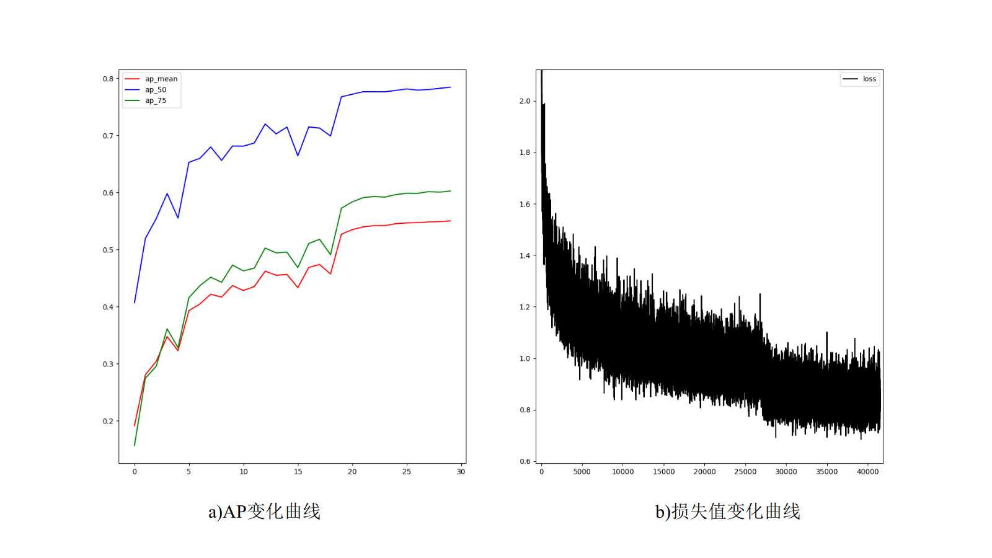

图4-1 模型训练数据分析

根据图4-1a中的化曲线图以及图4-1b中的损失值变化曲线可以看出，每当AP值与损失值在训练时趋于稳定时，通过降低学习率大小，可以使得模型的进一步收敛，检测效果更加优良。

4.4 实物检测

在模型训练结束之后，会得到一个保存有已经训练好的网络中所有超参数的文件，模型通过加载这个保存文件，可以对实物进行实时的检测。对实物图片进行检测完毕之后，会在原图的基础上，框出所有检测得分高于阈值的目标物体，并且在检测框左上角写出检测得分。

在COCO2017数据集的测试集中，选取一张图片，如图4-2a所示，通过已经在COCO2017数据集上训练好的网络参数对其进行检测，最终的检测结果如图4-2b所示。

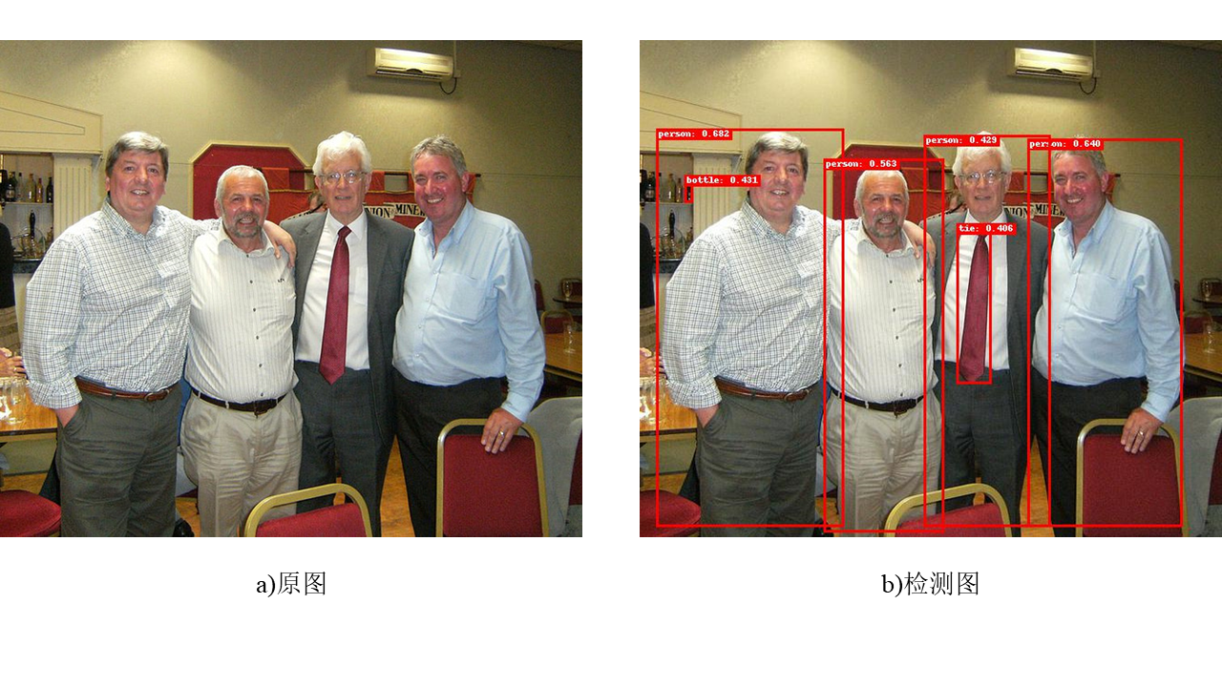

图4-2实物检测结果

对比图4-2中的原图与检测图，可以看出通过训练好的模型能成功的检测出图片的目标物体，检测效果较好，能够准确的框出原图中目标物体的位置并标出相应的得分。

4.5 本章小结

本章主要介绍了在搭建完全卷积单阶段目标检测网络模型之后，所做的一系列实验。首先在目标框进行特征层分配时，通过CuPy库进行GPU并行运算，加快训练过程，并与使用NumPy库进行运算时的效果进行对比；然后介绍了模型分别在VOC0712与COCO2017数据集上训练的效果，以及中心部分采样策略对于模型检测性能的提升效果；再通过对于每一个训练轮次所保存的数据进行可视化，生成AP与损失值变化曲线，来观察模型的训练过程是否合理；最后通过训练好的模型对图片进行实物检测，并观察模型对于实物图片的检测效果。

结　论

伴随着科研领域对深度学习越来越深刻的研究与探索，人工智能技术正在飞速地发展。而目标检测作为人工智能领域中比较重要的一环，自然也成为了众多科研人员所研究的重点，从最开始的R-CNN，到利用锚点框进行目标检测，再到现在层出不穷的各类网络模型，目标检测的检测效果越来越精确，并且随着无锚点框概念的提出，检测速度也越来越快。本次实验通过利用深度学习框架Pytorch对无锚点框全卷积单阶段目标检测网络模型进行搭建，使用大量标准数据集图片对模型进行训练，以获得检测性能较好的网络模型。

相较其他基于锚点框进行目标检测的网络模型，全卷积单阶段目标检测方法通过逐像素点预测的方式解决目标检测问题，摒弃了锚点框以及所有与锚点框相关的计算和超参数，大大减轻了网络模型的负担，使得模型在进行检测时十分高效。为了避免因逐像素点进行预测时所产生的大量的低质量边界框，还在网络的检测头部分增加了中心度分支，用于降低低质量边界框的权重，使网络模型的检测效果更加理想。并且，根据中心度分支的作用原理，在网络模型中额外增加了中心部分采样策略，通过欧几里得距离来直接摒弃一些会产生低质量边界框的像素点，这样也使得模型的检测效果在原来的基础上更进一步。

在整个搭建目标检测模型的过程中，更加深入的了解了目标检测整体的发展历史以及现今主要的研究趋势。同时也对深度学习框架Pytorch有了更进一步的认识与掌握，学习了Python中用于数据科学研究的一些基础软件包，如NumPy、MatplotLib等，并且为了提高模型的训练效率，还学习了用于GPU并行运算的软件包CuPy。同时，还掌握了在深度学习中几种常用的数据增强的方法，相互结合应用在了实验中，使训练效果更加理想。

虽然无锚点框的全卷积单阶段目标检测方法与同等级的检测器相比达到了非常良好的检测性能，但是其自身还是有很多的缺陷与不足的地方。在实验中可以看出，通过中心部分采样策略可以提高模型的检测性能，但是这也同时说明了网络所新增加的中心度分支并未起到一个很好的作用，无法将低质量与高质量的检测框合理的区分开。如果可以对中心度分支进行一个更加合理的改进，我相信检测器的效果会大大提升。同时，在数据的预处理与模型的一些参数上选取更合适的方法与数值，也可以使模型的检测效果更加良好。即便如此，全卷积单阶段目标检测方法的提出，因其检测的有效性与高效性，对整个目标检测领域也有着十分积极的意义，值得我们去更进一步的学习与探究。

参考文献

1. Tian Z, Shen C, Chen H, et al. Fcos: Fully convolutional one-stage object detection[C]//Proceedings of the IEEE International Conference on Computer Vision. 2019: 9627-9636.
2. 郭济民. 基于深度神经网络的物体识别方法研究及实现[D]. 电子科技大学, 2018.
3. Russakovsky O, Deng J, Su H, et al. Imagenet large scale visual recognition challenge[J]. International journal of computer vision, 2015, 115(3): 211-252.
4. Sermanet P, Eigen D, Zhang X, et al. Overfeat: Integrated recognition, localization and detection using convolutional networks[J]. arXiv preprint arXiv:1312.6229, 2013.
5. Ren S, He K, Girshick R, et al. Faster r-cnn: Towards real-time object detection with region proposal networks[C]//Advances in neural information processing systems. 2015: 91-99.
6. Liu W, Anguelov D, Erhan D, et al. Ssd: Single shot multibox detector[C]//European conference on computer vision. Springer, Cham, 2016: 21-37.
7. Redmon J, Divvala S, Girshick R, et al. You only look once: Unified, real-time object detection[C]//Proceedings of the IEEE conference on computer vision and pattern recognition. 2016: 779-788.
8. Law H, Deng J. Cornernet: Detecting objects as paired keypoints[C]//Proceedings of the European Conference on Computer Vision (ECCV). 2018: 734-750.
9. He K, Zhang X, Ren S, et al. Deep residual learning for image recognition[C]//Proceedings of the IEEE conference on computer vision and pattern recognition. 2016: 770-778.
10. Lin T Y, Dollár P, Girshick R, et al. Feature pyramid networks for object detection[C]//Proceedings of the IEEE conference on computer vision and pattern recognition. 2017: 2117-2125.
11. Lin T Y, Goyal P, Girshick R, et al. Focal loss for dense object detection[C]//Proceedings of the IEEE international conference on computer vision. 2017: 2980-2988.
12. Yu J, Jiang Y, Wang Z, et al. Unitbox: An advanced object detection network[C]//Proceedings of the 24th ACM international conference on Multimedia. 2016: 516-520.
13. Rezatofighi H, Tsoi N, Gwak J Y, et al. Generalized intersection over union: A metric and a loss for bounding box regression[C]//Proceedings of the IEEE Conference on Computer Vision and Pattern Recognition. 2019: 658-666.
14. Ioffe S, Szegedy C. Batch normalization: Accelerating deep network training by reducing internal covariate shift[J]. arXiv preprint arXiv:1502.03167, 2015.
15. Wu Y, He K. Group normalization[C]//Proceedings of the European Conference on Computer Vision (ECCV). 2018: 3-19.
16. Everingham M, Eslami S M A, Van Gool L, et al. The pascal visual object classes challenge: A retrospective[J]. International journal of computer vision, 2015, 111(1): 98-136.
17. Lin T Y, Maire M, Belongie S, et al. Microsoft coco: Common objects in context[C]//European conference on computer vision. Springer, Cham, 2014: 740-755.
18. Huang L, Yang Y, Deng Y, et al. Densebox: Unifying landmark localization with end to end object detection[J]. arXiv preprint arXiv:1509.04874, 2015.

致　谢

值此论文完成之际，首先向我的指导老师赵三元老师表达由衷的感激，从最开始了解我学习情况，帮助我选题定题，再到后面指导我理解算法、进行实验，以及最后指导我编写毕业论文。感谢赵老师，在她的帮助下我才能顺利地完成我的毕业设计。在整个完成毕业设计的过程中，还要感谢我身边的一群同学朋友，陪伴着我一起前行，并且在我有困难的时候，帮助我，为我解答困惑。同时因为这次疫情的原因，无法返回学校进行实验，非常感谢实验室的学长学姐，在他们的帮助下，我才能顺利的获得所需要的数据集以及使用服务器进行模型的训练。非常感谢以上的所有人，因为他们才能让我的大学画上一个完美的句号，衷心感谢。

至此，大学这本科四年也即将结束，在这四年期间我遇到了很多优秀的老师，很多优秀的同学，我很庆幸在这四年期间可以遇见他们，在他们的帮助下我才能不断前行。大学这四年是收获的四年，这四年我获益良多，也让我有了足够的信心与勇气去面对今后的生活，不管是之后的支教还是硕士研究生，亦或者是更远的将来，我相信我都能不忘初心，方得始终！